BECA MARINA DE WISCONSIN
ESPAÑOL / SPANISH

Explore el esturión de lago go.wisc.edu/5g4c4_{e}
credits
Complete estos recuadros antes de ver el video... |  | Responda después de ver el video...
Algo que ya SÉ sobre el esturión de lago | Algo por lo que tengo CURIOSIDAD y que quiero saber | El dato más interesante que APRENDÍ

APUNTES DE CAMPO
Mientras vea el video, anote los comentarios (sobre lo que observe) y datos nuevos en las siguientes líneas.

Ponga/escriba las diferentes partes de un esturión de lago

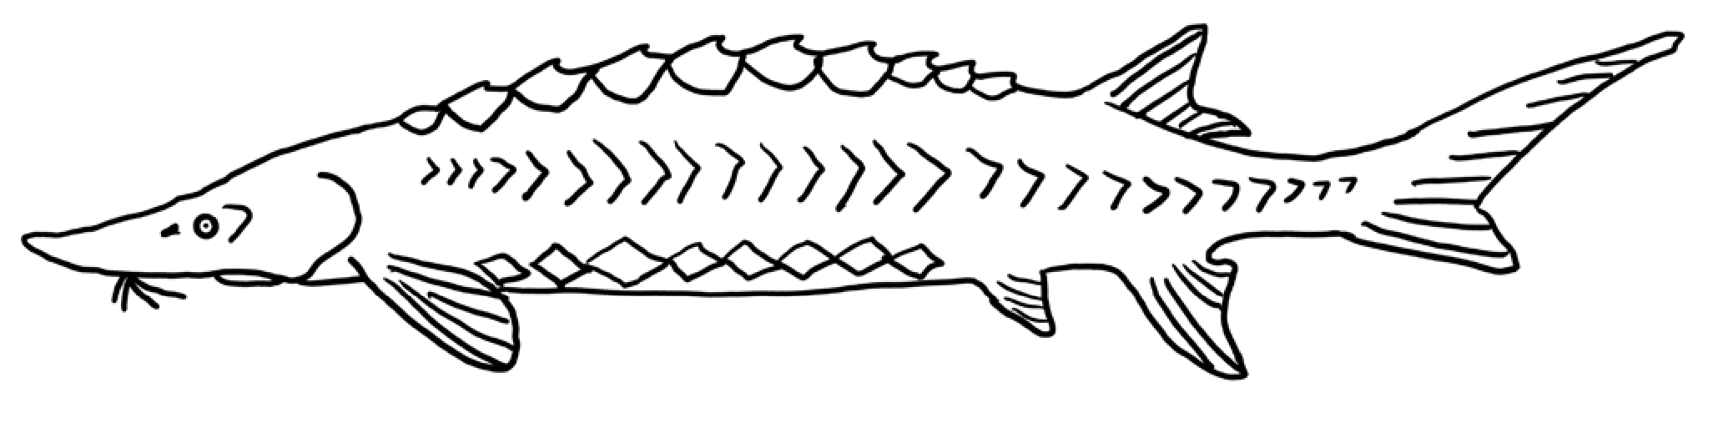

Apuntes de campo
Verdadero o Falso: Los esturiones son prehistóricos; han existido desde la época de los dinosaurios.

¿A qué edad alcanza la madurez un esturión hembra? ¿Y un macho?

¿Cómo encuentra comida un esturión de lago?

¿Qué come un esturión de lago?

¿Cómo se les llama a quienes estudian los esturiones?

Verdadero o Falso: Los esturiones tienen escamas.

Vocabulario útil
barbilla: Un órgano con forma de bigote cerca de la boca u hocico de un pez utilizado para sentir la presencia de comida u otros objetos.
béntico: Relacionado con, o que ocurre en, el fondo de un cuerpo de agua.
especie bentónica: Una especie que se alimenta principalmente cerca del fondo de un lago o río en el sedimento o sus proximidades. El fondo de un lago o río se conoce como la zona béntica.
ictiólogo/a: Un científico que estudia los peces.
cintura pélvica: Una estructura hecha de cartílago que conecta las dos aletas pélvicas.
dentículos: Estructuras óseas afiladas situadas en el exterior del esturión que ayudan a protegerlos de los depredadores cuando son pequeños. Cuando los esturiones envejecen y aumentan de tamaño no pueden ser devorados fácilmente por los depredadores, los dentículos aún permanecen pero dejan de estar afilados.
orificio urogenital: Una apertura por donde se expulsan los desechos digestivos (caca) y el material reproductivo (huevos o esperma).

Sigue explorando
• ¿A qué retos se enfrentan los esturiones de lago? Investiga y crea un póster de llamamiento a la acción.

• Los esturiones de lago viven en otras partes del mundo. Investígalo y haz un mapa global del esturión.

• Investiga la relación entre las Primeras Naciones (First Nations)y el esturión. Crea una obra de arte que represente la conexión entre los humanos y el esturión.

• Cuando los esturiones comiencen a desovar, las cámaras de observación de esturiones empezarán a retransmitir en vivo. (cityofshawano.com/412/ Sturgeon-Cam y wolfrivercam.com) Véalo y escriba sus comentarios. Dibuje el esturión en su hábitat, describa lo que observa sobre su comportamiento.
Abril de 2020

